**ĐẠI HỌC HUẾ**

# KHOA KỸ THUẬT VÀ CÔNG NGHỆ

🙠🙟🕮🙝🙢



**BÁO CÁO** **ĐỒ ÁN**

**NĂM HỌC 2020-2021**

**Giảng viên hướng dẫn: HỒ QUỐC DŨNG**

**Lớp: NGÔN NGỮ LẬP TRÌNH R**

|  |
| --- |
| Số phách  *(Do hội đồng chấm thi ghi)* |

**Thừa Thiên Huế, ngày …tháng…năm.....**

**ĐẠI HỌC HUẾ**

# KHOA KỸ THUẬT VÀ CÔNG NGHỆ

🙠🙟🕮🙝🙢



(MẪU BÌA PHỤ)

**BÁO CÁO** **ĐỒ ÁN**

**NĂM HỌC 2020-2021**

**Giảng viên hướng dẫn: HỒ QUỐC DŨNG**

**Lớp: NGÔN NGỮ LẬP TRÌNH R**

**Sinh viên thực hiện: HOÀNG TRỌNG TOÀN**

*(ký tên và ghi rõ họ tên)*

**KHOA KỸ THUẬT VÀ CÔNG NGHỆ** **1**

**KHOA KỸ THUẬT VÀ CÔNG NGHỆ** **2**

**ĐỒ THỊ 1** **5**

**ĐỒ THỊ 2** **6**

**BIỂU ĐỒ 3** **7**

**BIỂU ĐỒ 4** **8**

**ĐỒ THỊ 5** **9**

**BIỂU ĐỒ 6** **10**

**BIỂU ĐỒ 7** **11**

**BIỂU ĐỒ 8** **12**

**BIỂU ĐỒ 9** **13**

**BIỂU ĐỒ 10** **15**

**BIỂU ĐỒ 11** **16**

**BIỂU ĐỒ 12** **17**

**BIỂU ĐỒ 13** **18**

**BIỂU ĐỒ 14** **19**

**BIỂU ĐỒ 15** **20**

**BIỂU ĐỒ 16** **21**

**BIỂU ĐỒ 17** **23**

**BIỂU ĐỒ 19** **24**

**BIỂU ĐỒ 20** **25**

# ĐỒ THỊ 1

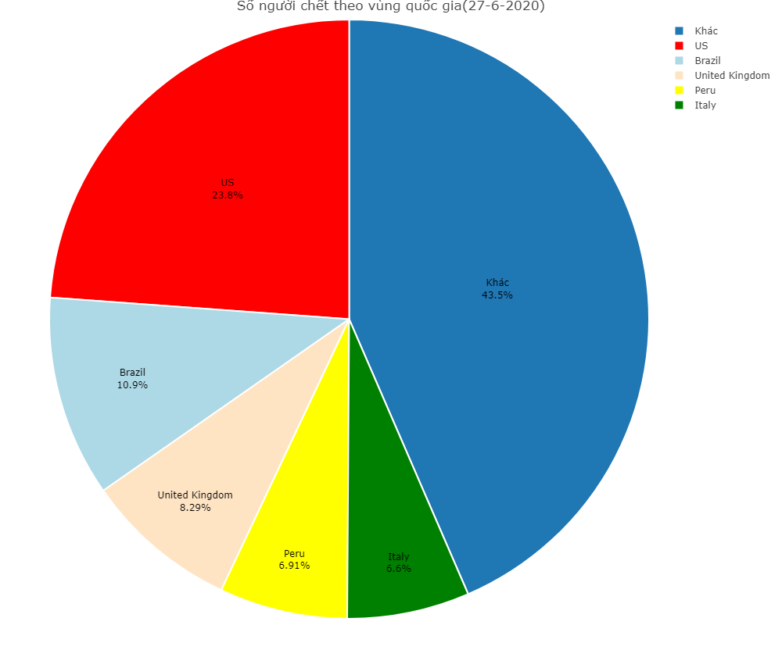

Mô tả:

* Thể loại: Pie Chart
* Biểu đồ thể hiện sự tương quan của tỉ lệ Tử vong của các nước.
* US chiếm 23,8% cho thấy rằng quốc gia này chưa có biện pháp chống dịch phù hợp.
* Các nước còn lại chiếm 43,5% trong đó có Indian, Indian chiếm tỉ lệ rất lớn trong đó.

# ĐỒ THỊ 2

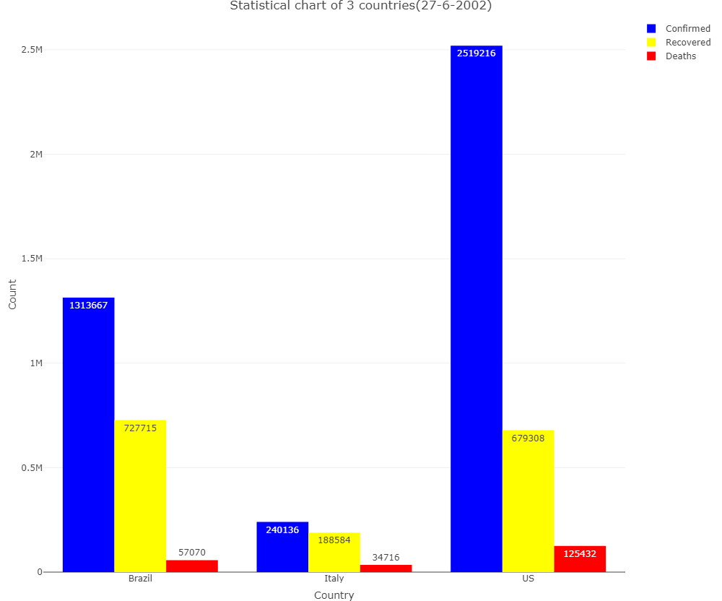

Mô tả:

* Thể loại: Group Bar chart
* Trục x biểu thị các quốc gia đem ra so sánh
* Trục y biểu thị các giá trị
* Biểu đồ cho thấy sự khác biệt giữa 3 nước về (ca nhiễm, hồi phục, tử vong), ở đây có sự khác biệt rất lớn điều này cho thấy 3 nước có cách thức chống dịch là không giống nhau.
* Ở đây ta thấy Italy số ca phục hồi gần với số ca nhiễm, đồng thời số ca tử vong ít nhất trong 3 nước cho thấy rằng hình thức chống dịch ở Italy hiệu quả hơn so với Brazil và US.

# BIỂU ĐỒ 3

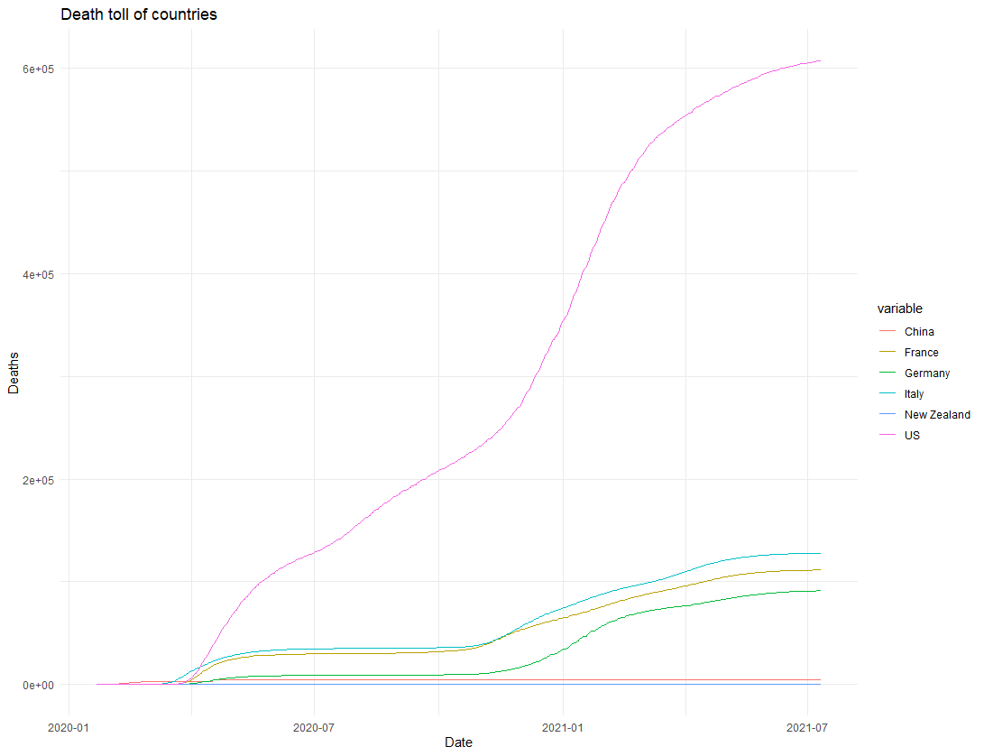

Mô tả:

* Thể loại: Line Chart
* Trục x biểu thị mốc thời gian
* Trục y biểu thị giá trị
* Mỗi đường biểu thị số ca tử vong của các nước theo thời gian.
* Ở đây China liên tục tăng trong tháng 1/2020-7/2021 và có thời điểm tăng đột biến kéo dài. Điều này cho thấy công tác chống dịch của quốc gia này rất bị động.
* Các nước còn lại có số tuy có tăng nhưng không mang tính đột biến.

# BIỂU ĐỒ 4

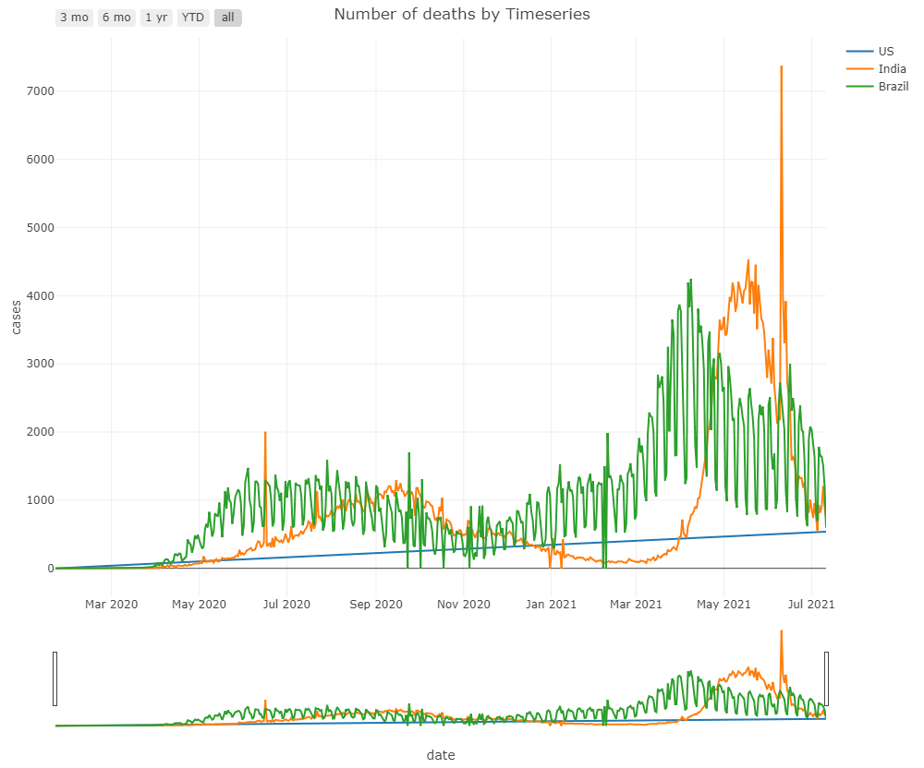

Mô tả:

* Thể loại: Line Chart
* Trục x thể hiện mốc thời gian.
* Trục y thể hiện giá trị.
* Ở biểu đồ này cho thấy tương quan số ca tử vong của 3 nước theo từng mốc thời gian.
* Brazil luôn có mức tử vong ở mức trung bình, đỉnh điểm số ca tử vong ~4500.
* US có mức tử vong thấy và có dấu hiệu đang tăng dần ( tăng nhẹ).
* Indian có mức tử vong không ổn định, số ca tử vong luôn tăng đến giữa tháng 10/2020 mới có dấu hiệu giảm ( đỉnh điểm 2000) nhưng sau đó không lâu quốc gia này có lần tăng đột biến lên đến hơn 7000, thời điểm này trùng khớp với thời gian diễn ra nhiều lễ hội ở quốc gia này. Điều này cho thấy khả năng khống chế dịch của quốc gia này còn chưa ổn định.

# ĐỒ THỊ 5

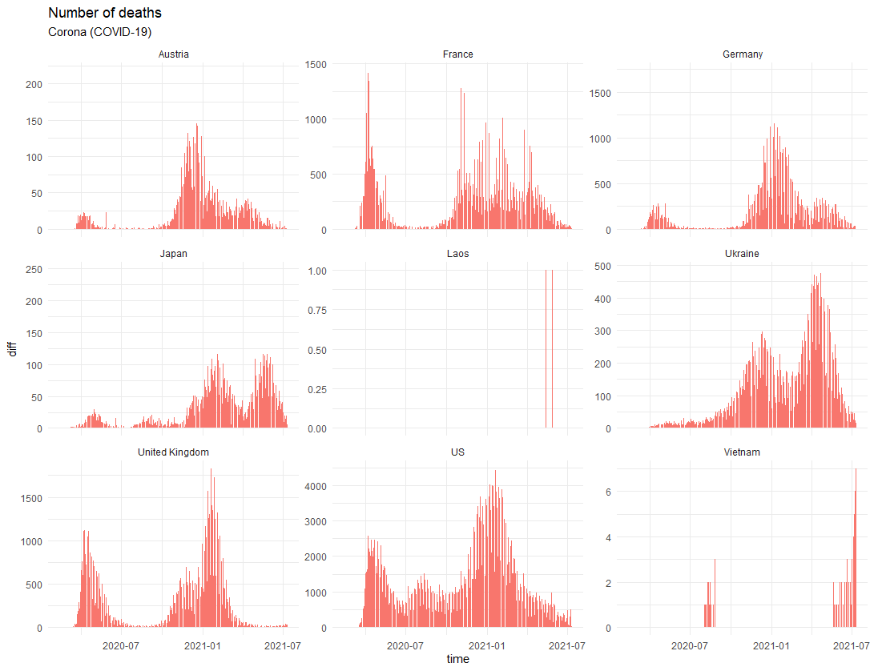

Mô tả:

* Thể loại: Histogram
* Trục x thể hiện mốc thời gian.
* Trục y thể hiện giá trị.
* Biểu đồ này thật chất là tập hợp của nhiều biểu đồ nhỏ để ta có cách nhìn cụ thể hơn với mỗi quốc gia, đồng thời cũng có thể xem xét sự tương quan giữa 2 quốc gia trong đó.

# BIỂU ĐỒ 6

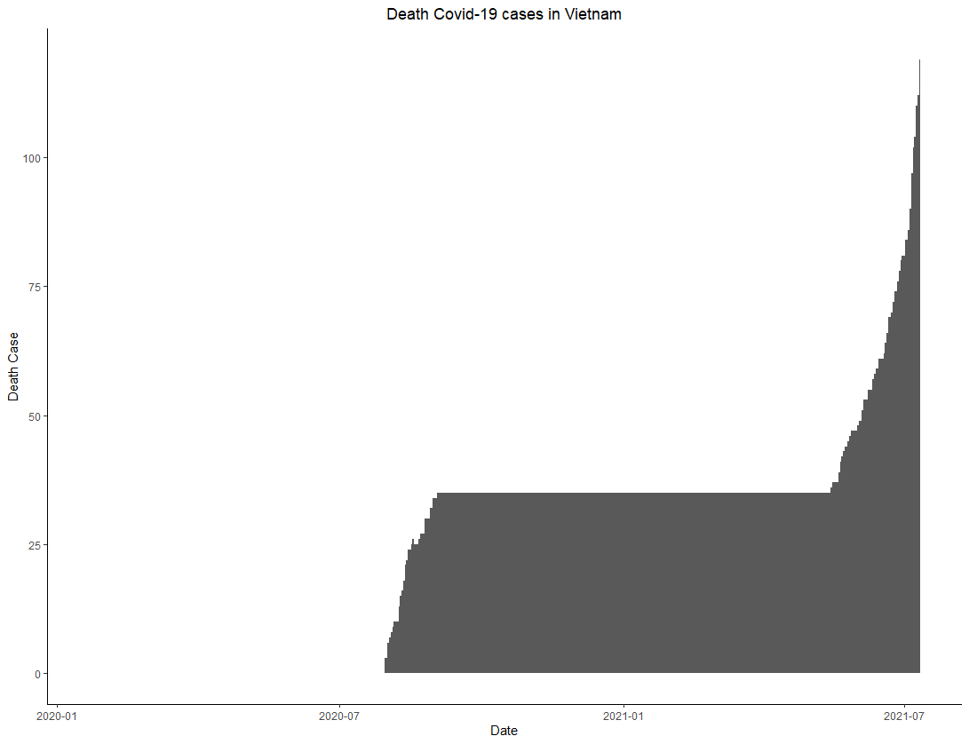

Mô tả:

* Thể loại: Domain Chart
* Trục x thể hiện mốc thời gian.
* Trục y thể hiện giá trị
* Dựa vào biểu đồ cho thấy Việt Nam đã làm tốt trong quảng thời khá dài mà minh chứng đó là không có 1 ca nhiễm nào trong khoảng thời gian từ sau tháng 7/2020 đến trước tháng 5/2021. Nhưng sau đó Việt Nam đón nhận đợt tăng đột biến do các chủng mới và công tác chống dịch còn nhiều thiếu sót.

# BIỂU ĐỒ 7

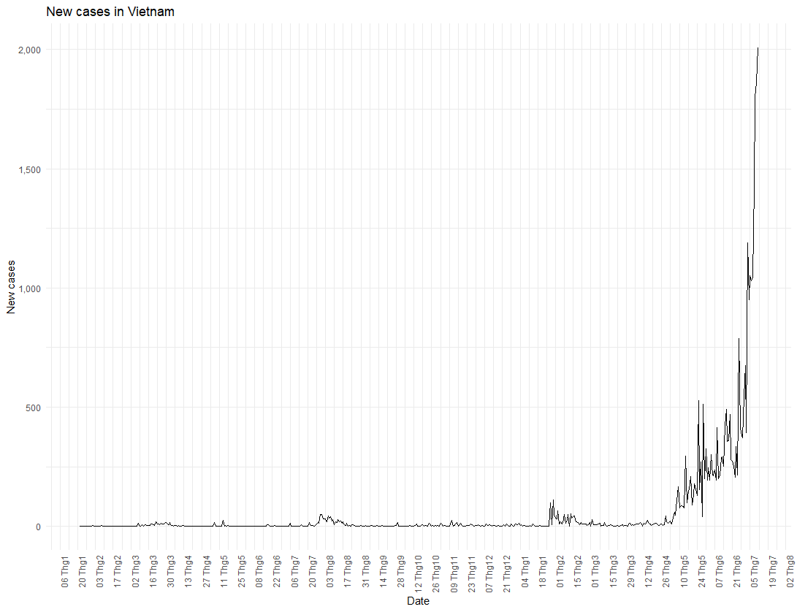

Mô tả:

* Thể loại: Line Chart
* Trục x thể hiện mốc thời gian.
* Trục y thể hiện giá trị.
* Biểu đồ thể hiện số ca nhiễm ở việt nam theo từng khoảng thời gian.

Dựa vào biểu đồ ta thấy được rằng từ thời điểm 6/1-26/4 thì cơ bản Việt Nam khống chế dịch rất tốt, minh chứng cho việc đó là số ca nhiễm rất ít. Nhưng sau đó có sự tăng đột biến của số ca nhiễm ở Việt nam, điều này cho thấy trong công tác phòng chống dịch vẫn chưa tối ưu đồng thời Covid dinh ra nhiều biến thể khiến cho công tác chống dịch gặp nhiều khó khăn.

# BIỂU ĐỒ 8

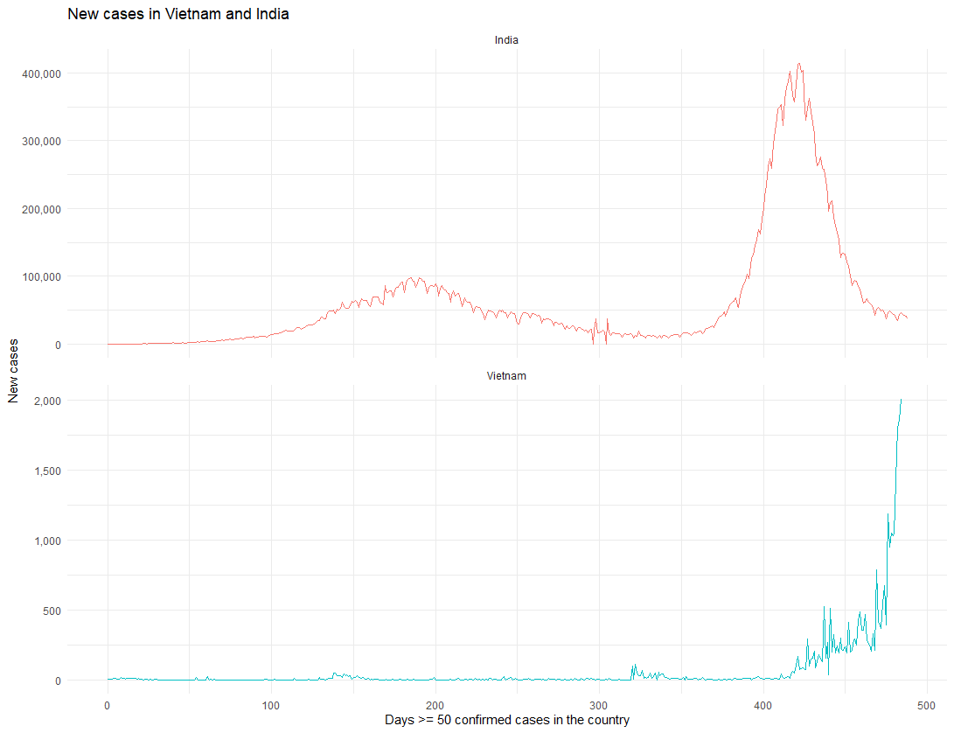

Mô tả:

* Thể loại: Line Chart
* Trục x thể hiện mốc thời gian.
* Trục y thể hiện giá trị.
* Dựa vào biểu đồ cho thấy sự tương quan giữa số ca nhiễm giữa Việt Nam và Ấn Độ. Việt Nam giữ được sự ổn định suốt 400 ngày liên tục cho đến khi xảy ra sự gia tăng đột biến. Ấn Độ có sự tăng nhẹ ở ngày thứ 200, đỉnh điểm là những ngày diễn ra các lễ hội.

# BIỂU ĐỒ 9

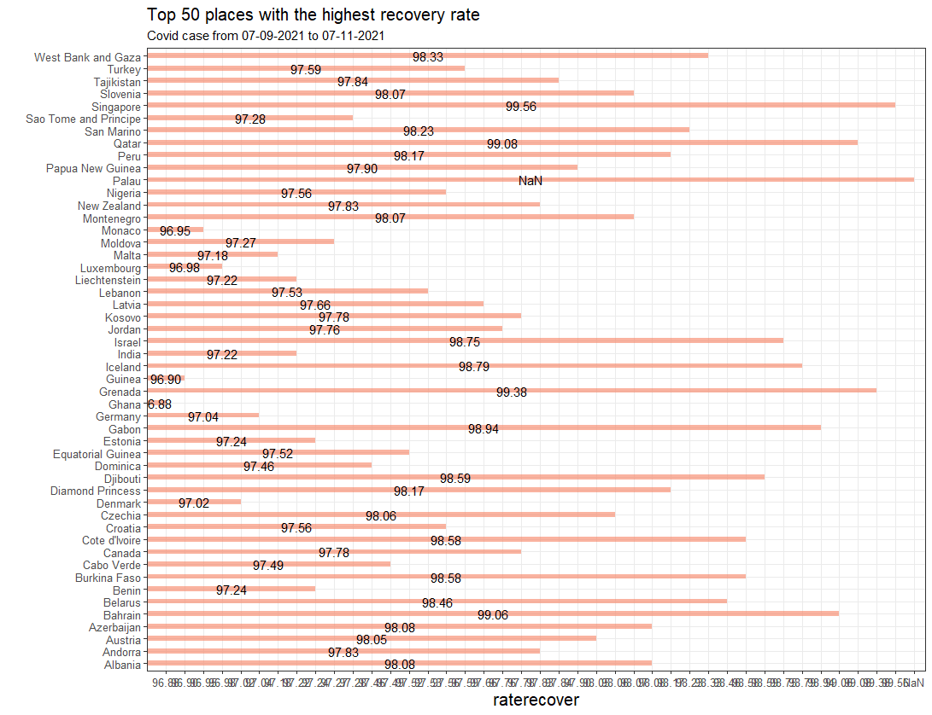

Mô tả:

* Thể loại: biểu đồ cột ( ngang)
* Trục x thể hiện giá trị
* Trục y thể hiện các địa điểm.
* Biểu đồ thể hiện xếp hạng của 50 địa điểm có khả năng hồi phục rất cao sau khi nhiễm covid. Điều này khẳng định rằng trình độ y khoa ở các vùng có sự chênh lệch, đồng thời nhận thức của người dân ở các khu vực là không giống nhau.

# BIỂU ĐỒ 10

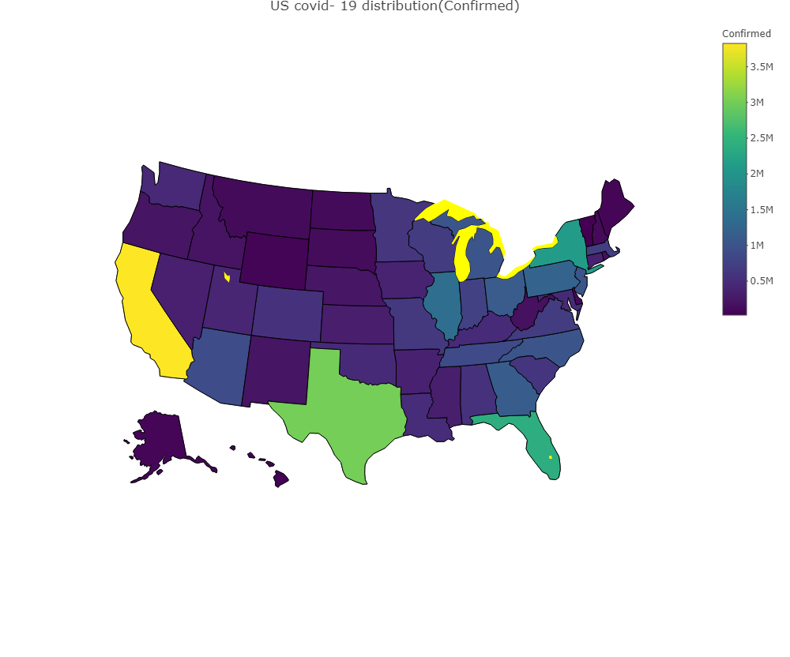

Mô tả:

* Thể loại: Choropleth Map
* Thang đo thể hiện mật độ tập trung của người nhiễm Covid.
* Biểu đồ thể hiện sự phân bố của Covid, nhưng vùng số ca nhiễm cao tập trung vào khu vực ven biển hoặc giáp với các châu, những nơi có tỉ lệ xuất nhập cư cao.
* Ngoài ra số ca nhiễm cao cũng phản ánh được ý thức của người dân hoặc khả năng phối hợp chống dịch chưa cao ở khu vực có số ca nhiễm cao.

# BIỂU ĐỒ 11

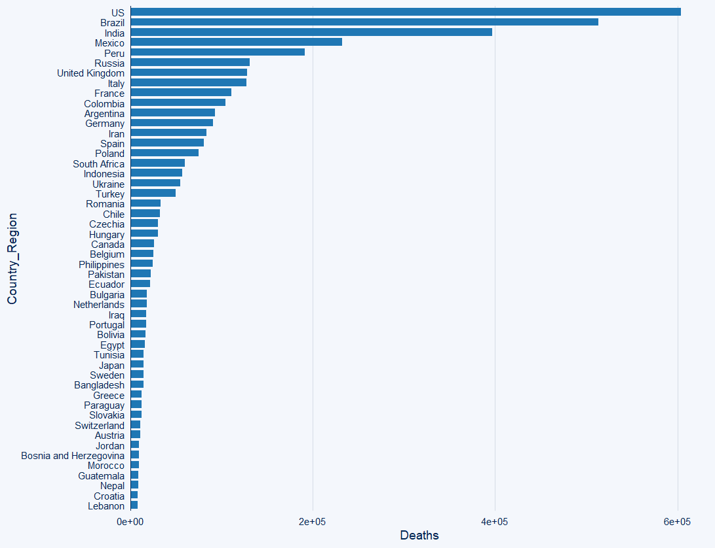

Mô tả:

* Thể loại: Bar Chart
* Trục x thể hiện giá trị.
* Trục y thể hiện các quốc gia.
* Dựa vào biểu đồ ta thấy được tương quan số ca tử vong giữa các nước. Ở đây thấy rằng Mĩ có số ca tử vong lớn nhất , sau đó là Brazil và Ấn Độ, điều này cho thấy khả năng chống dịch từ các quốc gia này là chưa tốt.

# BIỂU ĐỒ 12

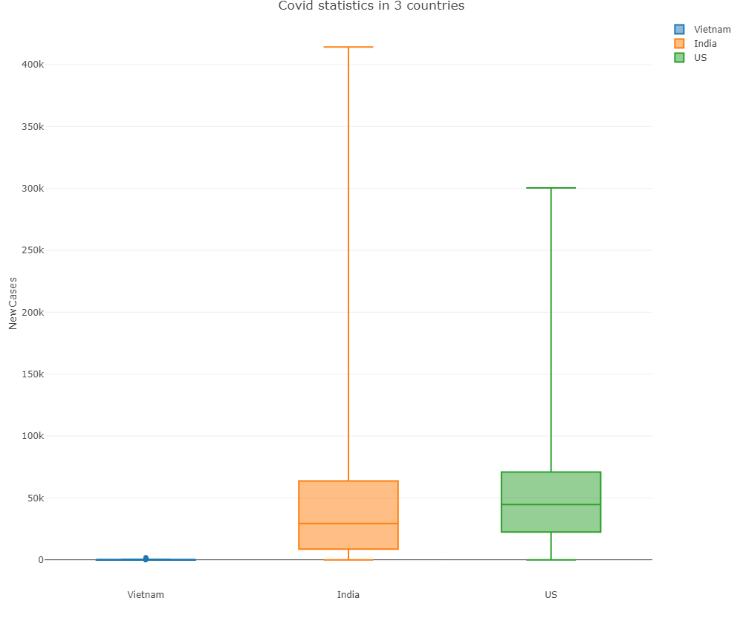

Mô tả:

* Thể loại: Box Plot
* Trục x thể hiện các quốc gia.
* Trục y thể hiện các giá trị.
* Dựa vào biểu đồ ta có thể thấy được các thông số chi tiết của các nước, các thông số của quần thể như: min, max, median,... đều được thể hiện hiện thông qua biểu đồ này. Qua đó có thể giúp ta thống kê được các thông số của Mĩ và Ấn Độ vượt xa Việt Nam ( trong đó có số ca nhiễm và tử vong).

# BIỂU ĐỒ 13

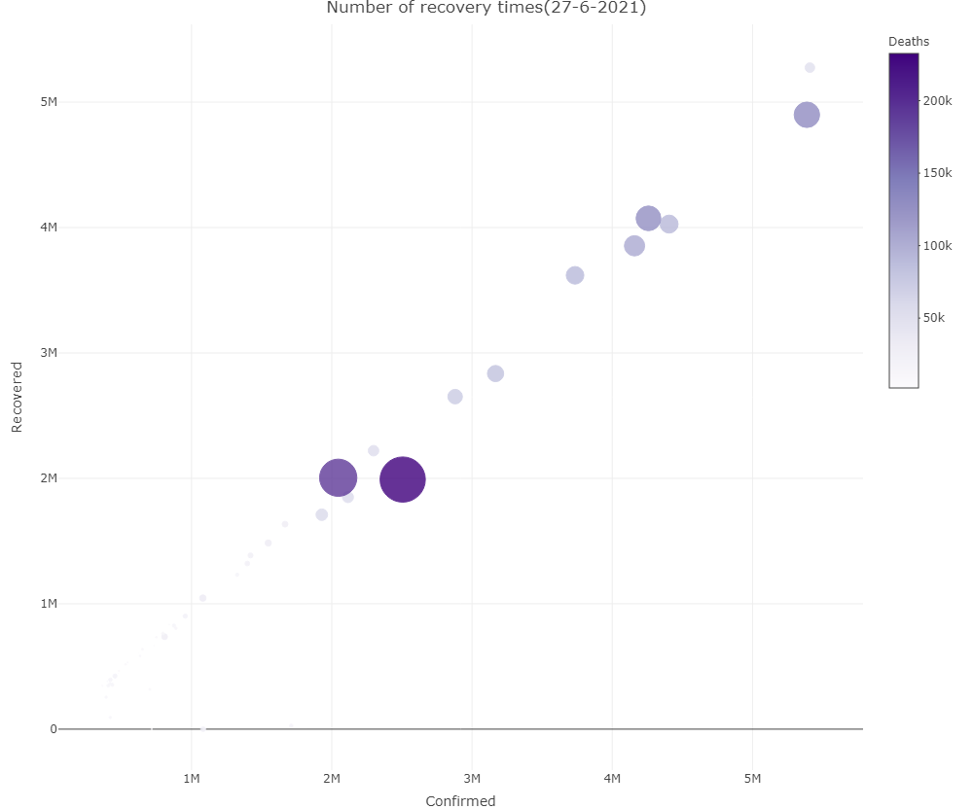

Mô tả:

* Thể loại: Bubble Chart
* Trục x và y đều thể hiện các giá trị
* Độ đậm nhạt và độ lớn của chấm thể hiện tỉ lệ tử vong của các nước.
* Thông qua biểu đồ ta thấy được tương quan giữa tử vong và hồi phục, và sự tương quan giữa các nước.
* Ở đây có thể thấy rằng US có tỉ lệ tử vong rất cao đồng thời tỉ lệ hồi phục k cao so với tỉ lệ tử vong.

# BIỂU ĐỒ 14

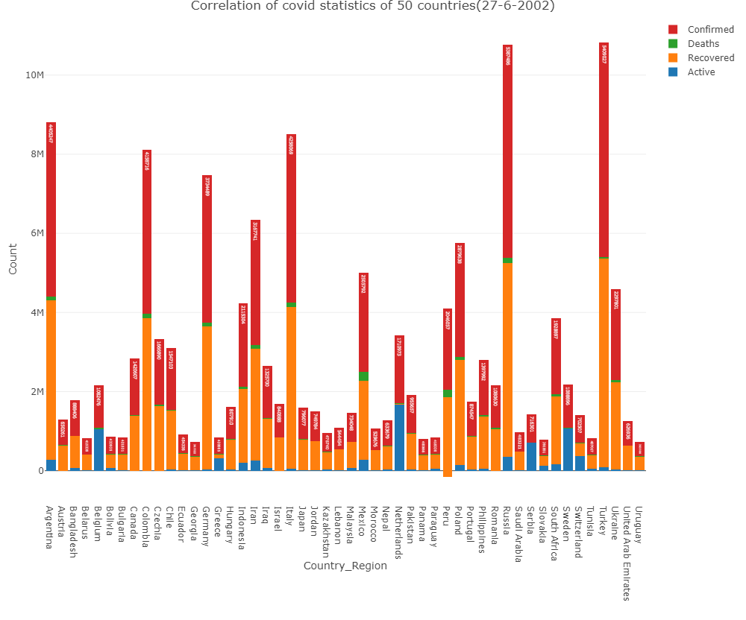

Mô tả:

* Thể loại: Stacked Bar
* Trục x thể hiện các quốc gia.
* Trục y thể hiện các giá trị
* Dựa vào biểu đồ ta có thể nhận ra rằng Russia và Turkey là 2 có số ca nhiễm đường đầu trong top 50 quốc gia, đồng thời 2 quốc gia này cũng sở hữu tỉ lệ hồi phục cực kì cao.

# BIỂU ĐỒ 15

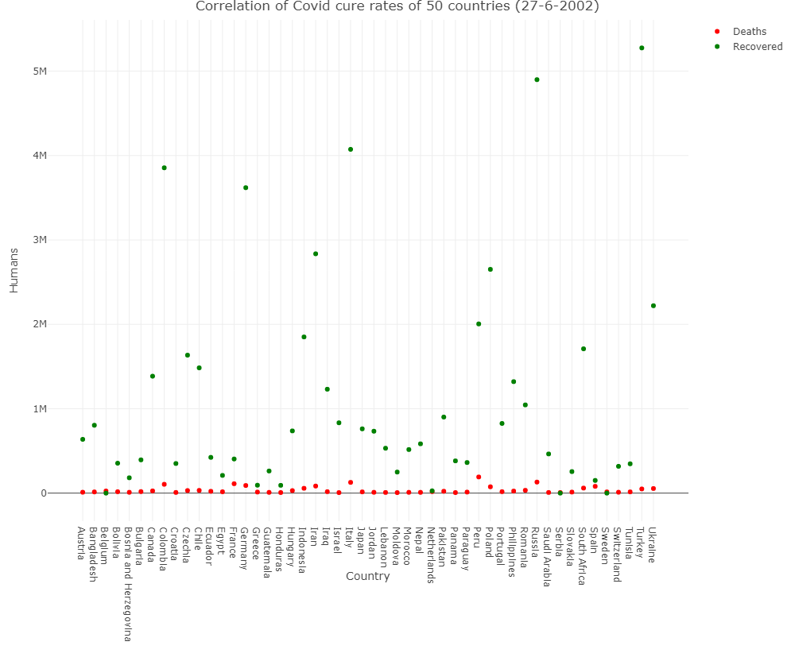

Mô tả:

* Thể loại: Dumbbell Plot
* Trục x thể hiện các quốc gia
* Trục x thể hiện các giá trị
* Biểu đồ thể hiện tương quan giữa tỉ lệ hồi phục và tỉ lệ tử vong giữa các nước. Ở đây có thể dễ dàng nhận thấy Russia và Turkey dẫn đầu trong tỉ lệ hồi phục , điều này cho thấy nền y khoa của 2 nước này đã phát huy tốt chức năng của mình trong hoàn cảnh đặt biệt. Peru dẫn đầu tỉ lệ tử vong ( mặc dù giá trị không cao).

# BIỂU ĐỒ 16

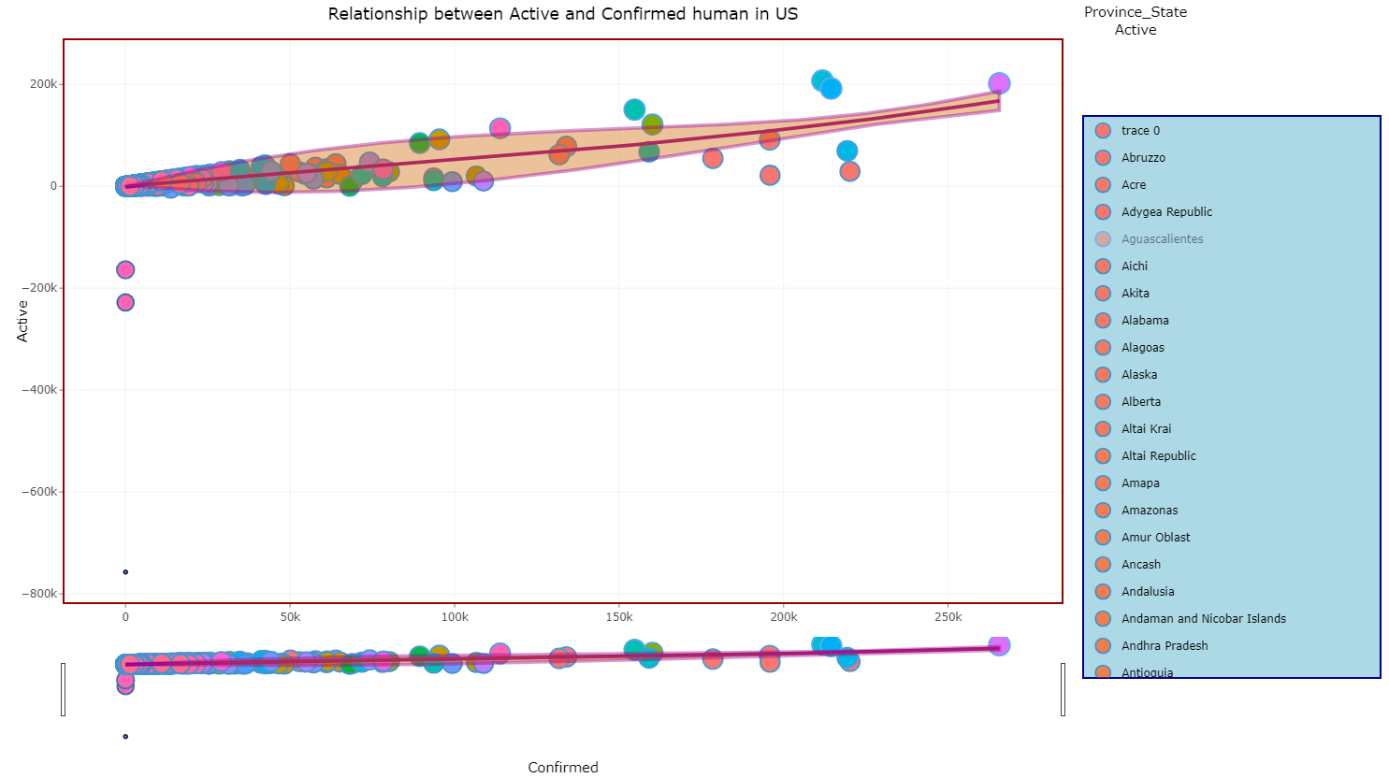

Mô tả:

* Thể loại: Scatter
* Trục x và trục y đều thể hiện các giá trị ( khác nhau)
* Biểu đồ cho thấy tương quan giữa tỉ lệ tử và hồi phục giữa các tiểu bang của US.

# BIỂU ĐỒ 17

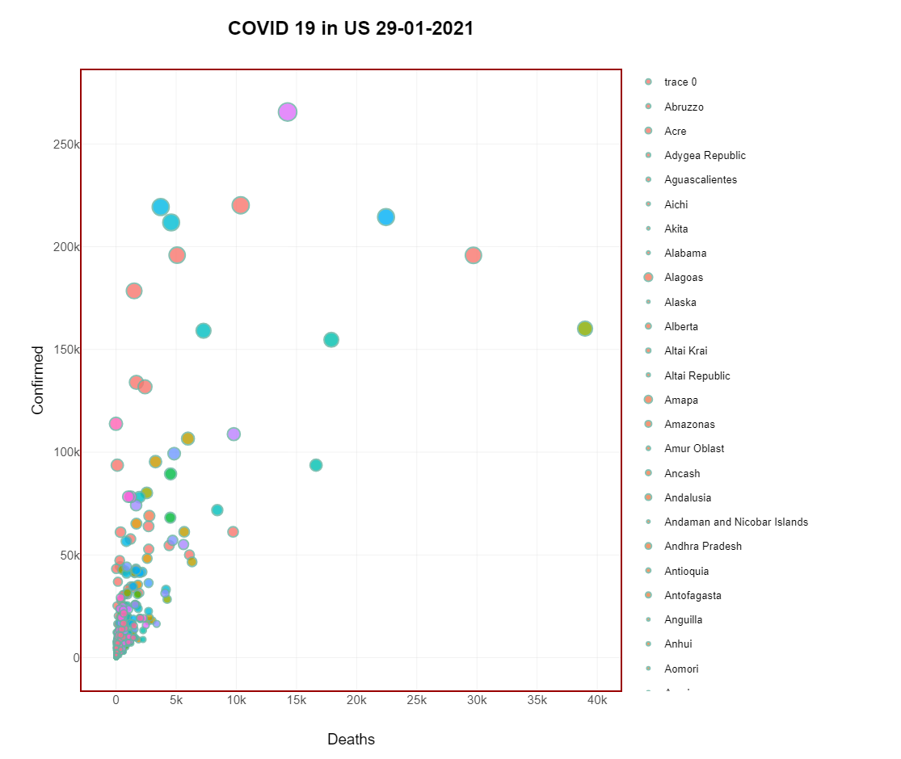

Mô tả:

* Thể loại: Dot Plot
* Trục x thể hiện giá trị của tử vong.
* Trục y thể hiện giá trị của ca nhiễm.
* Biểu đồ thể hiện sự tương quan của 2 giá trị trên đồng thời so sánh giữa các biểu ban với nhau. Ở đây các tiểu ban có xu hướng tăng tỉ lệ nhiễm cà tỉ lệ.

# BIỂU ĐỒ 19

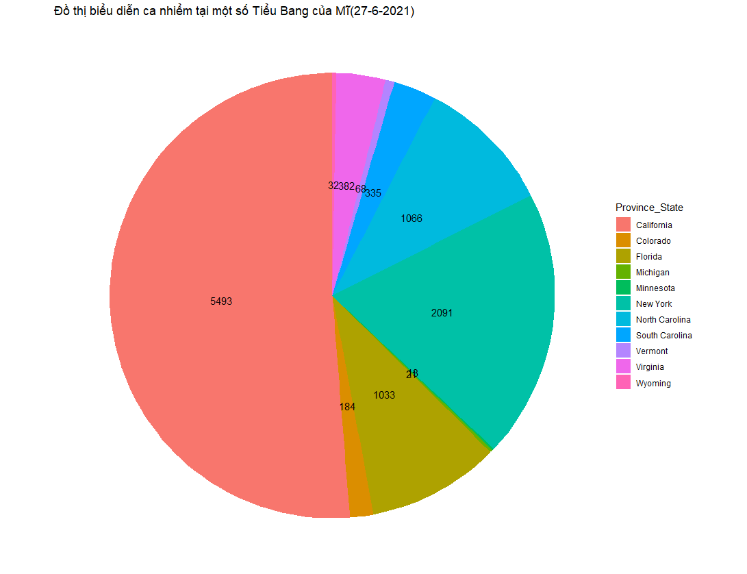

Mô tả:

* Thể loại: Pie Chart
* Biểu đồ thể hiện tỉ lệ nhiễm covid giữa các bang, tiểu bang của Mĩ. Bang có tỉ lệ ca nhiễm nhiễm nhiều nhất là Califonia với 5493 ca. Điều này cho thấy rằng y tế ở đây không theo kịp tốc độ phát triển của dịch bệnh.

# BIỂU ĐỒ 20

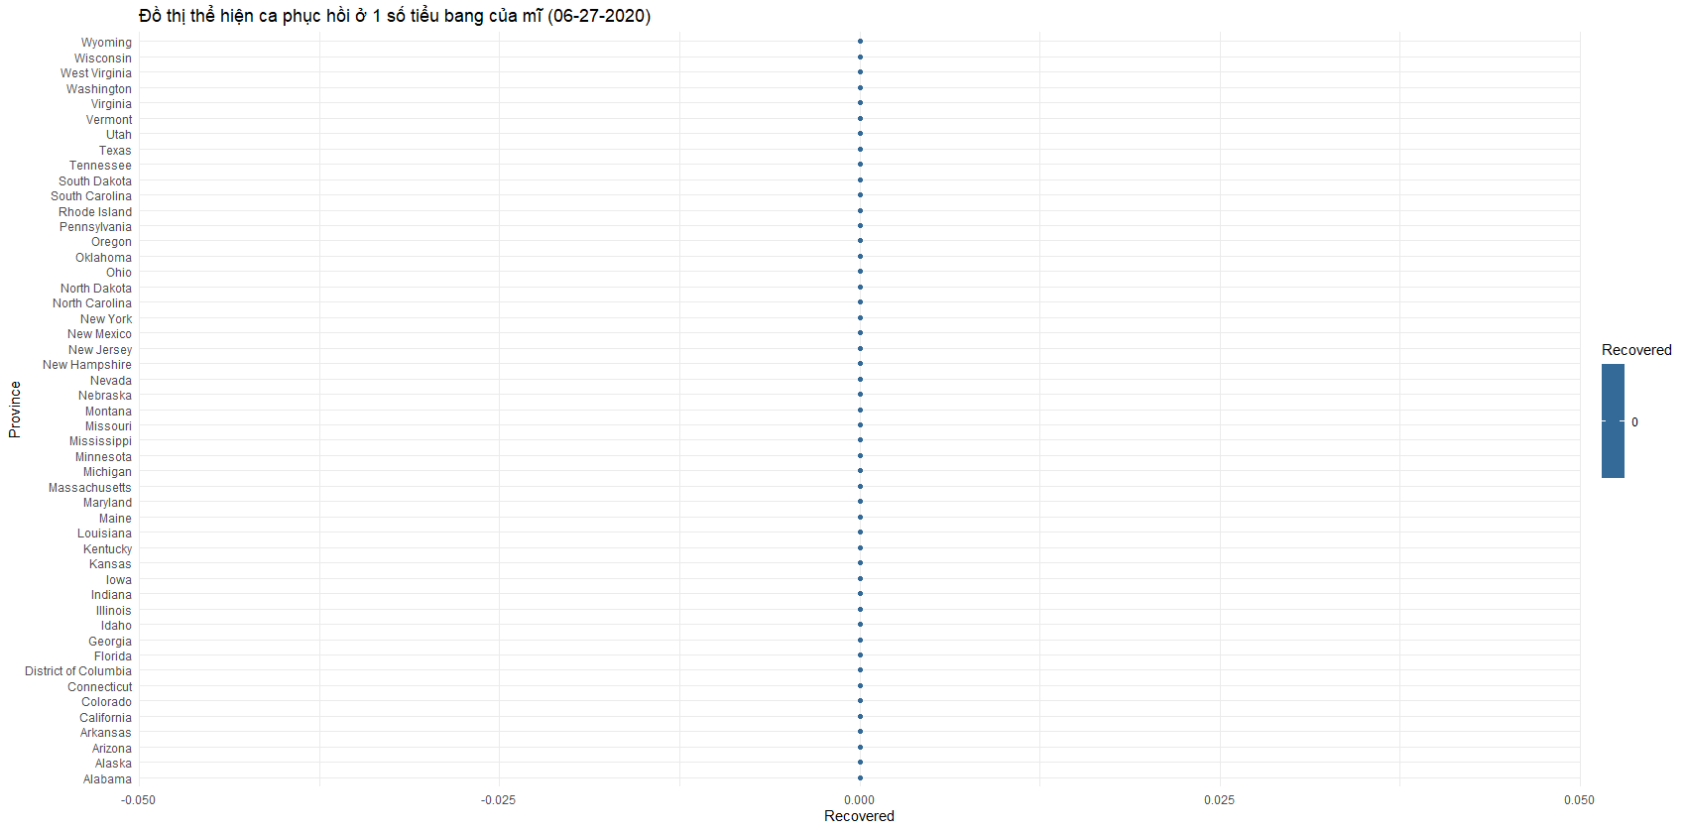

Mô tả:

* Thể loại: Dot Plot
* Trục x thể hiện số ca hồi phục.
* Trục y thể hiện các quốc gia.
* Có thể thấy 27/6/2020 hầu như 50 bang, tiểu bang ở Mĩ không có 1 ca hồi phục nào, điều này là 1 tín hiệu không tốt trong công tác đẩy lùi dịch bệnh.